GB16179-1996安全标志使用导则
前言

本标准为了有效、正确地实施GB 2894《安全标志》而制定，使安全标志的使用规范化、标准化，以提高人们的防范能力，减少或避免事故的发生。
本标准主要通过调研、科学分析而制定，力求科学性、合理性、实用性。国际标准化组织ISO及国外没有同类标准。
本标准规定了安全标志图形应设置的范围和地点、型号的选用、设置高度以及使用的要求等内容。
从1996年10月1日起实施。
本标准附录A是标准的附录。
本标准附录B是提示的附录。
本标准由中华人民共和国劳动部提出并归口。
本标准起草单位：北京市劳动保护科学研究所、中国标准化与信息分类编码研究所。
本标准主要起草人：李树贤、闪淳昌、白殿一、梁小珍、刘诚朴、马春华、夏川寿。

1 范围
本标准规定了在容易发生事故或危险性较大的场所中安全标志牌的设置原则，目的是使安全标志的使用规范化，减少或避免事故的发生。
本标准适用于工矿企业、建筑工地、厂内运输和其他有必要提醒人们注意安全的场所。

2 引用标准
下列标准所包含的条文，通过在本标准中引用而构成本标准的条文。本标准出版时，所示版本均为有效。所有标准都会被修订，使用本标准的各方应探讨使用下列标准最新版本的可能性。
GB 2894—1996 安全标志
GB 10436—89 微波辐射作业安全标准
GB 10437—89 甚高频辐射作业安全标准
GB 12268—90 危险货物品名表
GB／T 15565—1995 图形符号 术语
GB／T 15566—1995 图形标志 使用原则与要求

3 定义
3．1 环境信息标志(H) environmental information sign
所提供的信息涉及较大区域的图形标志〔GB／T 15565中3．3〕
3．2 局部信息标志(J) partial information sign
所提供的信息只涉及某地点，甚至某个设备或部件的图形标志。〔GB／T 15565中3．4〕

4 安全标志的使用

表1
序号 | 名称及图形符号 | 标志种类 | 设置范围和地点
1 | 禁止吸烟  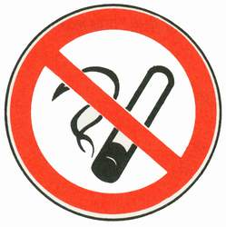 | H | 有丙类火灾危险物质的场所，如：木工车间、油漆车间、沥青车间、纺织厂、印染厂等
2 | 禁止烟火  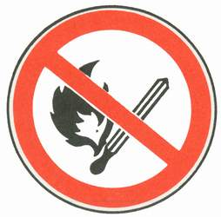 | H | 有乙类火灾危险物质的场所，如：面粉厂、煤粉厂、焦化厂、施工工地等
3 | 禁止带火种  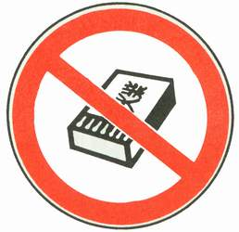 | H | 有甲类火灾危险物质及其他禁止带火种的各种危险场所，如：炼油厂、乙炔站、液化石油气站、煤矿井内、林区、草原等
4 | 禁止用水灭火  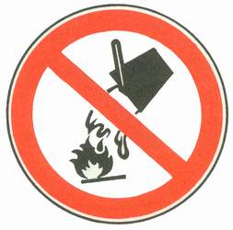 | H，J | 生产、储运、使用中有不准用水灭火的物质的场所，如；变压器室、乙炔站、化工药品库、各种油库等
5 | 禁止放易燃物  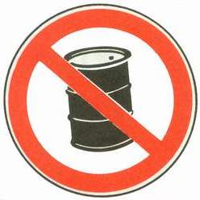 | H，J | 具有明火设备或高温的作业场所，如：动火区，各种焊接、切割、锻造、浇注车间等场所
6 | 禁止启动  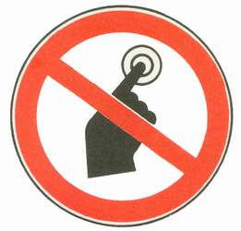 | J | 暂停使用的设备附近，如：设备检修、更换零件等
7 | 禁止合闸  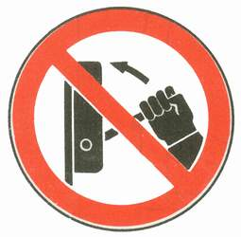 | J | 设备或线路检修时，相应开关附近
8 | 禁止转动  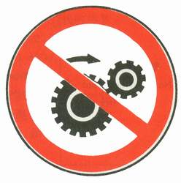 | J | 检修或专人定时操作的设备附近
9 | 禁止触摸  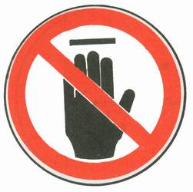 | J | 禁止触摸的设备或物体附近，如：裸露的带电体，炽热物体，具有毒性、腐蚀性物体等处
10 | 禁止跨越  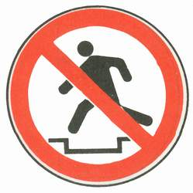 | J | 不宜跨越的危险地段，如：专用的运输通道、皮带运输线和其他作业流水线，作业现场的沟、坎、坑等
11 | 禁止攀登  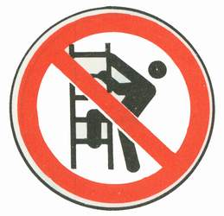 | J | 不允许攀爬的危险地点，如：有坍塌危险的建筑物、构筑物、设备旁
12 | 禁止跳下  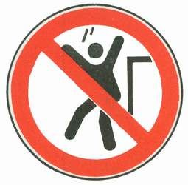 | J | 不允许跳下的危险地点，如：深沟、深池、车站站台及盛装过有毒物质、易产生窒息气体的槽车、贮罐、地窖等处
13 | 禁止入内  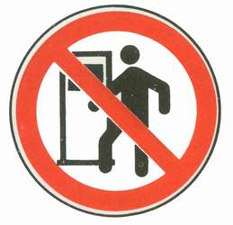 | J | 易造成事故或对人员有伤害的场所，如：高压设备室、各种污染源等入口处
14 | 禁止停留  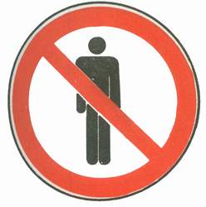 | H，J | 对人员具有直接危害的场所，如：粉碎场地、危险路口、桥口等处
15 | 禁止通行  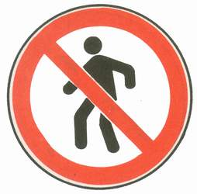 | H，J | 有危险的作业区，如；起重、爆破现场，道路施工工地等
16 | 禁止靠近  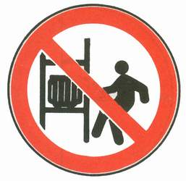 | J | 不允许靠近的危险区域，如：高压试验区、高压线、输变电设备的附近
17 | 禁止乘人  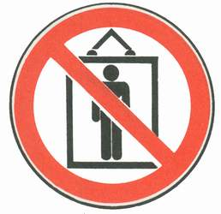 | J | 乘人易造成伤害的设施，如：室外运输吊篮、外操作载货电梯框架等
18 | 禁止堆放  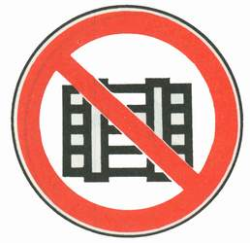 | J | 消防器材存放处、消防通道及车间主通道等
19 | 禁止抛物  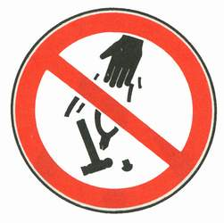 | J | 抛物易伤人的地点，如：高处作业现场、深沟(坑)等
20 | 禁止戴手套  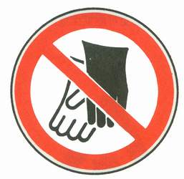 | J | 戴手套易造成手部伤害的作业地点，如：旋转的机械加工设备附近
21 | 禁止穿化纤服装  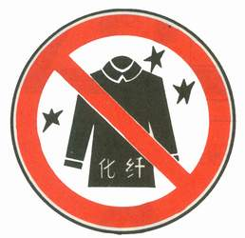 | H | 有静电火花会导致灾害或有炽热物质的作业场所，如：冶炼、焊接及有易燃易爆物质的场所等
22 | 禁止穿带钉鞋  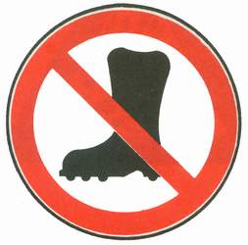 | H | 有静电火花会导致灾害或有触电危险的作业场所，如：有易燃易爆气体或粉尘的车间及带电作业场所
23 | 禁止饮用  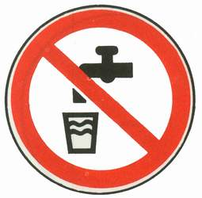 | J | 不宜饮用水的开关处，如：循环水、工业用水、污染水等
24 | 注意安全  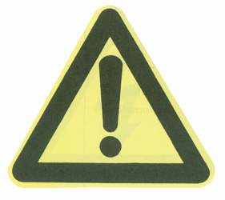 | H，J | 本标准警告标志中没有规定的易造成人员伤害的场所及设备等
25 | 当心火灾  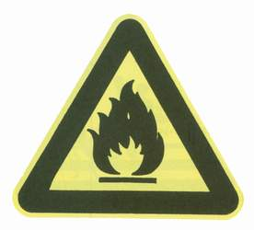 | H，J | 易发生火灾的危险场所，如：可燃性物质的生产、储运、使用等地点0
26 | 当心爆炸  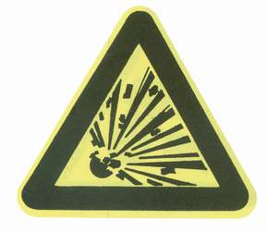 | H，J | 易发生爆炸危险的场所，如易燃易爆物质的生产、储运、使用或受压容器等地点
27 | 当心腐蚀  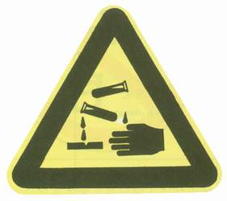 | J | 有腐蚀性物质(GBl2268中第8类所规定的物质)的作业地点
28 | 当心中毒  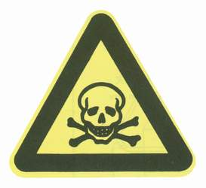 | H，J | 剧毒品及有毒物质(GB 12268中第6类第1项所规定的物质)的生产、储运及使用场所
29 | 当心感染  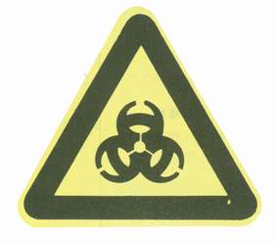 | H，J | 易发生感染的场所，如：医院传染病区；有害生物制品的生产、储运、使用等地点
30 | 当心触电  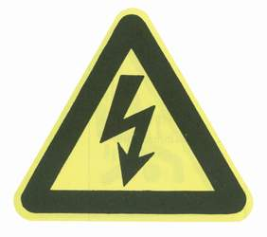 | J | 有可能发生触电危险的电器设备和线路，如：配电室、开关等
31 | 当心电缆  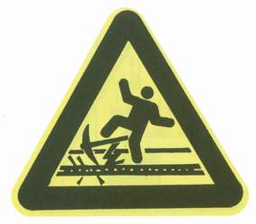 | J | 在暴露的电缆或地面下有电缆处施工的地点
32 | 当心机械伤人  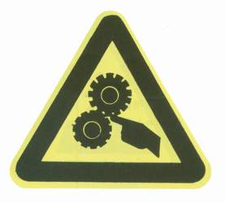 | J | 易发生机械卷入、轧压、碾压、剪切等机械伤害的作业地点
33 | 当心伤手  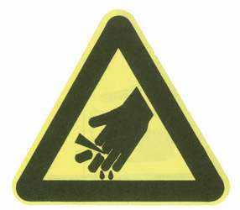 | J | 易造成手部伤害的作业地点，如：玻璃制品、木制加工、机械加工车间等
34 | 当心扎脚  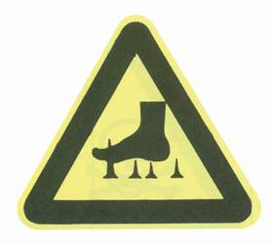 | J | 易造成脚部伤害的作业地点，如：铸造车间、木工车间、施工工地及有尖角散料等处
35 | 当心吊物  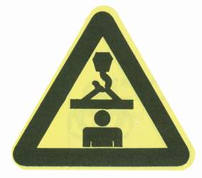 | H，J | 有吊装设备作业的场所，如：施工工地、港口、码头、仓库、车间等
36 | 当心坠落  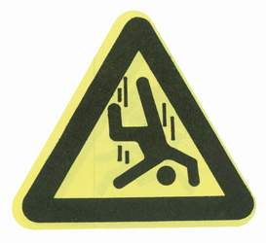 | J | 易发生坠落事故的作业地点，如：脚手架、高处平台、地面的深沟(池、槽)等
37 | 当心落物  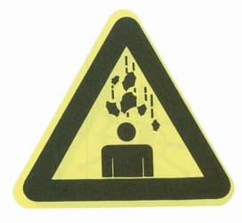 | J | 易发生落物危险的地点，如：高处作业、立体交叉作业的下方等
38 | 当心坑洞  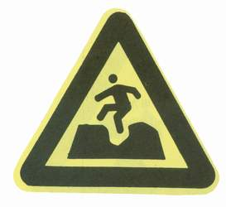 | J | 具有坑洞易造成伤害的作业地点，如：构件的预留孔洞及各种深坑的上方等
39 | 当心烫伤  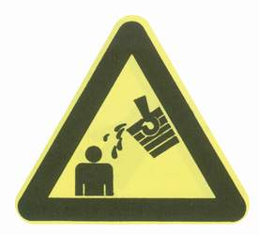 | J | 具有热源易造成伤害的作业地点，如：冶炼、锻造、铸造、热处理车间等
40 | 当心弧光  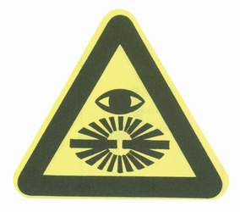 | H，J | 由于弧光造成眼部伤害的各种焊接作业场所
41 | 当心塌方  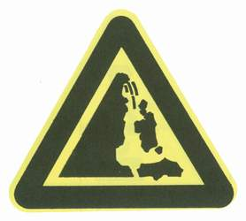 | H，J | 有塌方危险的地段、地区，如；堤坝及土方作业的深坑、深槽等
42 | 当心冒顶  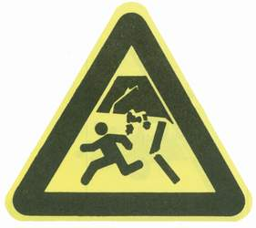 | H，J | 具有冒顶危险的作业场所，如：矿井、隧道等
43 | 当心瓦斯  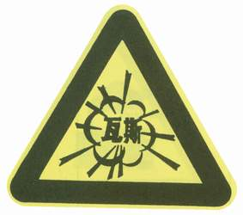 | H | 有瓦斯爆炸危险的作业场所，如；煤矿井下、煤气车间等
44 | 当心电离辐射  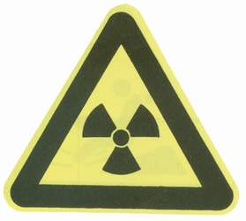 | H，J | 能产生电离辐射危害的作业场所，如：生产、储运、使用GB 12268规定的第7类物质的作业区
45 | 当心裂变物质  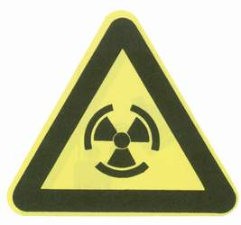 | J | 具有裂变物质的作业场所，如：其使用车间、储运仓库、容器等
46 | 当心激光  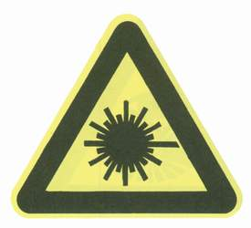 | H | 有激光设备或激光仪器的作业场所
47 | 当心微波  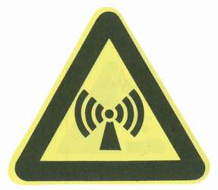 | H | 凡微波场强超过GB 10436、GB 10437规定的作业场所
48 | 当心车辆  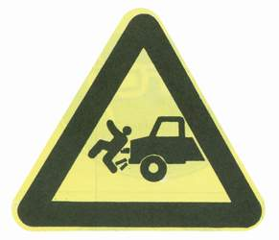 | J | 厂内车、人混合行走的路段，道路的拐角处、平交路口；车辆出入较多的厂房、车库等出入口处
49 | 当心火车  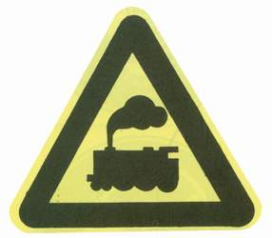 | J | 厂内铁路与道路平交路口，铁道进入厂内的地点
50 | 当心滑跌  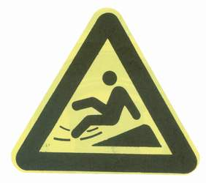 | J | 地面有易造成伤害的滑跌地点，如：地面有油、冰、水等物质及滑坡处
51 | 当心绊倒  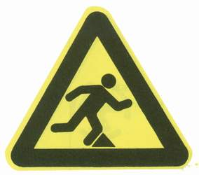 | J | 地面有障碍物，绊倒易造成伤害的地点
52 | 必须戴防护眼镜   | H，J | 对眼睛有伤害的作业场所，如：机加工、各种焊接车间等
53 | 必须戴防毒面具  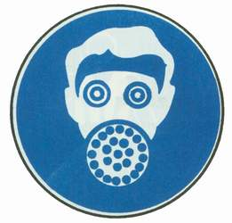 | H | 具有对人体有害的气体、气溶胶、烟尘等作业场所，如：有毒物散发的地点或处理由毒物造成的事故现场
54 | 必须戴防尘口罩  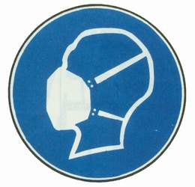 | H | 具有粉尘的作业场所，如：纺织清花车间、粉状物料拌料车间以及矿山凿岩处等
55 | 必须戴护耳器  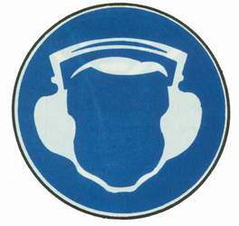 | H | 噪声超过85dB的作业场所，如：铆接车间、织布车间、射击场、工程爆破、风动掘进等处
56 | 必须戴安全帽  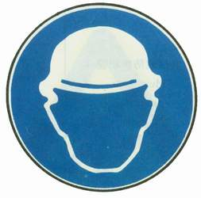 | H | 头部易受外力伤害的作业场所，如：矿山、建筑工地、伐木场、造船厂及起重吊装处等
57 | 必须戴防护帽  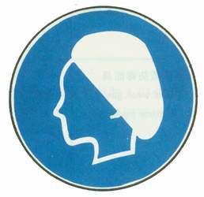 | H | 易造成人体碾绕伤害或有粉尘污染头部的作业场所，如；纺织、石棉、玻璃纤维以及具有旋转设备的机加工车间等
58 | 必须戴防护手套  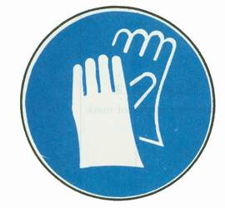 | H，J | 易伤害手部的作业场所，如：具有腐蚀、污染、灼烫、冰冻及触电危险的作业等地点
59 | 必须穿防护鞋  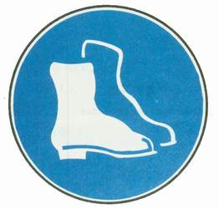 | H，J | 易伤害脚部的作业场所，如：具有腐蚀、灼烫、触电、砸(刺)伤等危险的作业地点
60 | 必须系安全带  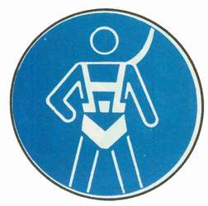 | H，J | 易发生坠落危险的作业场所，如：高处建筑、修理、安装等地点
61 | 必须穿救生衣  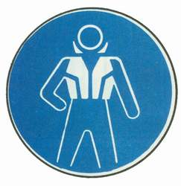 | H，J | 易发生溺水的作业场所，如：船舶、海上工程结构物等
62 | 必须穿防护服  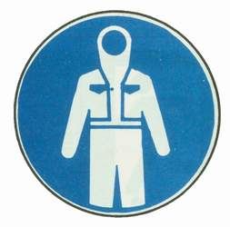 | H | 具有放射、微波、高温及其他需穿防护服的作业场所
63 | 必须加锁  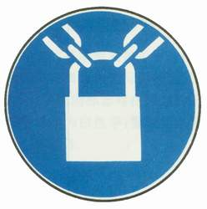 | J | 剧毒品、危险品库房等地点
64 | 紧急出口  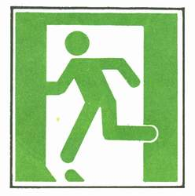 | J | 便于安全疏散的紧急出口处，与方向箭头结合设在通向紧急出口的通道、楼梯口等处
64 | 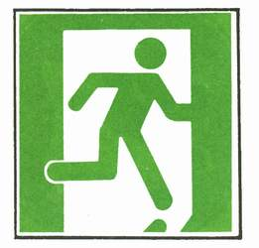 | J | 便于安全疏散的紧急出口处，与方向箭头结合设在通向紧急出口的通道、楼梯口等处
65 | 可动火区  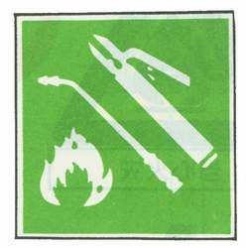 | J | 经有关部门划定的可使用明火的地点
66 | 避险处  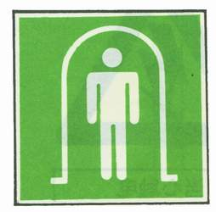 | J | 铁路桥、公路桥、矿井及隧道内躲避危险的地点

5 标志牌的型号选用(型号见附录A)
5．1 工地、工厂等的入口处设6型或7型。
5．2 车间入口处、厂区内和工地内设5型或6型。
5．3 车间内设4型或5型。
5．4 局部信息标志牌设1型、2型或3型。
5．5 无论厂区或车间内，所设标志牌其观察距离不能覆盖全厂或全车间面积时，应多设几个标志牌。

6 标志牌的设置高度
标志牌设置的高度，应尽量与人眼的视线高度相一致。悬挂式和柱式的环境信息标志牌的下缘距地面的高度不宜小于2m；局部信息标志的设置高度应视具体情况确定。

7 使用安全标志牌的要求
7．1 标志牌应设在与安全有关的醒目地方，并使大家看见后，有足够的时间来注意它所表示的内容。环境信息标志宜设在有关场所的入口处和醒目处；局部信息标志应设在所涉及的相应危险地点或设备(部件)附近的醒目处。
7．2 标志牌不应设在门、窗、架等可移动的物体上，以免这些物体位置移动后，看不见安全标志。标志牌前不得放置妨碍认读的障碍物。
7．3 标志牌的平面与视线夹角应接近90°角，观察者位于最大观察距离时，最小夹角不低于75°。如图1。

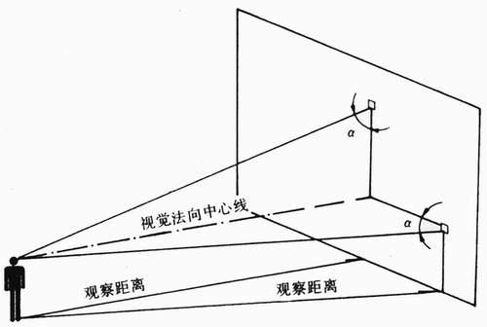
图1 标志牌平面与视线夹角。不低于75。

7．4 标志牌应设置在明亮的环境中。
7．5 多个标志牌在一起设置时，应按警告、禁止、指令、提示类型的顺序，先左后右、先上后下地排列。
7．6 标志牌的固定方式分附着式、悬挂式和柱式三种。悬挂式和附着式的固定应稳固不倾斜，柱式的标志牌和支架应牢固地联接在一起。
7．7 其他要求应符合GB 15566的规定。

8 检查与维修
安全标志牌每半年至少检查一次，如发现有破损、变形、褪色等不符合要求时应及时修整或更换。

附 录 A
(标准的附录)
安全标志牌的尺寸

表A1 m
型号 | 观察距离  L | 圆形标志的外径 | 三角形标志的外边长 | 正方形标志的边长
1 | 0<L≤2.5 | 0.070 | 0.088 | 0.063
2 | 2.5<L≤4.0 | 0.110 | 0.1420 | 0.100
3 | 4.0<L≤6.3 | 0.175 | 0.220 | 0.160
4 | 6.3<L≤10.0 | 0.280 | 0.350 | 0.250
5 | 10.0<L≤16.0 | 0.450 | 0.560 | 0.400
6 | 16.0<L≤25.0 | 0.700 | 0.880 | 0.630
7 | 25.0<L≤40.0 | 1.110 | 1.400 | 1.000
注：允许有3％的误差。

